Informe Final - Rendición Fundación Angelini
Informe de Avance N° 2
Fecha de envío: 03 de enero 2025
El presente informe da cuenta del avance técnico y presupuestario del proyecto Biblioteca Tutorizada, al 30/12 de 2024
- Información del Proyecto
- Nombre organización: Fundación 99
- Nombre proyecto: Cuenca Lectora (ex Biblioteca Tutorizada)
- Fecha de inicio del proyecto: Enero 2024
- Fecha estimada de cierre del proyecto: 15/12/24
- Fecha efectiva de término del proyecto: 27/12/24
- Reporte técnico del proyecto
- Personas beneficiadas
Cuenca Lectora busca fortalecer la habilidad de comprensión lectora y la motivación por la lectura en estudiantes entre 3º y 6º básico en la provincia de Llanquihue, Región de Los Lagos.
El objetivo general del proyecto es disminuir el rezago lector en estudiantes entre 3º y 6º básico, de cuatro escuelas, las que se ubican en contextos rurales de la provincia de Llanquihue. El proyecto involucra a la comunidad educativa como tutores/as voluntarios de las sesiones presenciales que promueven las habilidades de comprensión y la motivación lectora, a través de “Grupos Interactivos”.

De dicho propósito, surgen los siguientes objetivos específicos:

- Mejorar las habilidades asociadas a la comprensión lectora, es decir, la fluidez y calidad lectora de estudiantes entre 3º y 6º básico.
- Promover la motivación lectora en estudiantes entre 3º y 6º básico.

El proyecto considera 183 estudiantes, entre 3ero y 6to básico, de cuatro escuelas seleccionadas por SLEP Llanquihue. Estas son:
- Escuela Rural El Melí, de Los Muermos
- Escuela Rural Epson de Ensenada, de Puerto Varas
- Escuela Bernardo Philippi, de Frutillar.
- Escuela Rural Colegual, de Llanquihue

La Tabla n°1 exhibe el total de estudiantes que participaron del proyecto, así como su distribución por establecimiento y curso.

Tabla nº1: Distribución del número de estudiantes, según curso y establecimiento
Escuelas | 3º básico | 4º básico | 5° básico | 6° básico | Total
El Meli | - | 23 | 11 | - | 34
Epson de Ensenada | 25 | 24 | - | - | 49
Bernardo Philippi | 35 | 35 | - | - | 70
Colegual | 8 | 9 | 8 | 5 | 30
Total comprometido | 61 | 90 | 19 | 5 | 183
Total implementación | 53 | 81 | 11 |  | 153
Fuente: Elaboración propia, en base a registros internos a agosto de 2024.
Tabla nº2: Tipo y total de beneficiarios directos
Tipo | Beneficiarios directos Totales Inicial | Beneficiarios directos Totales Final
Estudiantes | 183 | 153
Directores/as y UTP | 8 | 6
Docentes | 9 | 6
Fuente: Elaboración propia, en base a registros internos a diciembre de 2024.
- Actividades realizadas
Copie o adjunte en Excel la Carta Gantt del proyecto con el nivel de avance de cada una de las actividades proyectadas.
CartaGantt_BT Angelini (1).xlsx

I. Tutorías:
La actividad central del proyecto, son las tutorías de fomento lector. Mediante este método de aceleramiento del aprendizaje se busca disminuir el rezago lector en las y los estudiantes beneficiarios.
Cada tutoría dura entre 45 a 90 minutos y se ejecuta quincenalmente. Se inicia con una actividad de motivación lectora, para luego dar lugar a los grupos interactivos.

La metodología de grupos interactivos consiste en formar grupos heterogéneos de 4 a 5 estudiantes. Cada uno de estos grupos es liderado por un Tutor/a voluntario quien modera la actividad de uno de los grupos por unos 10-15 minutos. Finalizada la actividad, el grupo cambia de estación, por lo que los estudiantes van rotando y enfrentándose a diversas actividades que fomentan las habilidades de comprensión lectora y el goce lector. Los tutores son formados por quien lidera el proyecto.
La tabla n°3 muestra el total de actividades implementadas por escuela. La meta implicaba ejecutar 10 tutorías por establecimiento y, como se puede apreciar, en algunos establecimientos se superó el número de tutorías comprometidas y en otros no se logró la meta.
Tabla nº3: Cantidad de tutorías realizadas por escuela y tipo de tutores involucrados
Escuelas | Tutorías Realizadas | Tutores
El Meli | 13 | Equipo F99 y Docentes
Colegual | 3 | Equipo F99, Docentes y Tutores Colegio Puerto Varas
Bernardo Philippi | 13 | Equipo F99, Docentes y Tutores Colegio Puerto Varas
Epson de Ensenada | 7 | Equipo F99 y Docentes
Fuente: Elaboración propia, en base a registros internos a diciembre de 2024.
II. Formación de tutores:
La integración de tutores o voluntarios (familiares, docentes o miembros de la comunidad educativa) contribuye a la implementación de tutorías de fomento lector, apoyando el objetivo de obtener mejores resultados en el área de la motivación y comprensión lectora. Es por esto que, una segunda actividad, ha sido la coordinación y formación de tutores voluntarios para moderar las diversas estaciones de Grupo Interactivo y acompañar a los estudiantes tutorizados en el desarrollo de las actividades.

Los tutores/as voluntarios/as fueron miembros de la comunidad educativa y estudiantes de colegios particulares de la zona. Todos fueron formados de manera previa a cada tutoría. En el caso de tutores que fueran estudiantes de Educación Media, se realizó una formación más detallada, de aproximadamente 45 minutos, ya que adicional a la formación, también se abordaron aspectos actitudinales.

La selección y formación de tutores, así como el velar por conductas apropiadas a un contexto educativo formal, ha generado la necesidad de perfeccionar el proceso de selección de tutores, es decir, definir criterios mínimos de selección y -siguiendo a Cabezas et al. (2022)- promover un vínculo afectivo permanente entre tutor y tutorizado, ya que facilita el gusto por la lectura.

III. Implementación Línea de Base y Línea de Salida: Dominio Lector y Motivación
Para medir el nivel de logro del objetivo planteado, se utilizan dos instrumentos:

- Prueba de Dominio Lector (Marchant et al, 2024) que permite evaluar Calidad y Velocidad de lectura oral.
- Test de Goce Lector, Escala de Motivación Lectora validado por las investigadoras Navarro, Orellana y Baldwin (2018), para estudiantes chilenos de enseñanza básica.

Estos instrumentos fueron aplicados en dos momentos del año, (1) mayo 2024, línea base o diagnóstica, y (2) noviembre 2024, línea de salida. Las tasas de cobertura se detallan en la tabla 4. Del total de estudiantes beneficiarios, se diagnosticó al 84%, mientras que se aplicó línea de salida al 86% de ellos y ellas. Se configuró una base con datos de panel, cuya representatividad es del 73% del total de estudiantes con dos mediciones en el tiempo.

Tabla nº4: Cobertura implementación línea base y línea de salida instrumentos estudiantes
Escuelas | Cobertura Línea Base | Cobertura Línea de Salida | % de estudiantes con dos mediciones
El Meli | 83% | 81% | 69%
Bernardo Philippi | 82% | 90% | 72%
Epson de Ensenada | 88% | 84% | 76%
General | 84% | 86% | 73%
Fuente: Elaboración propia, en base a registros internos a noviembre de 2024 y considerando un tamaño muestral igual a 158 estudiantes (N total a diciembre 2024).

Respecto al proceso, se observó que -para la muestra total de estudiantes- tres evaluadoras es suficiente. En un inicio la recolección de datos la realizaron cinco personas. En la misma línea, sería óptimo que quienes evalúen, no sean las mismas personas que implementan el proyecto, evitando la presencia de sesgos involuntarios.

Los resultados de esta implementación se encuentran en la sección 3, “Resultados y aprendizajes obtenidos a la fecha”.

IV. Taller Lector:
Actividad que realiza cada docente durante la semana en que no se ejecutaban tutorías en el establecimiento. El taller considera una lectura cuyo objetivo es promover la fluidez lectora, junto a preguntas que fortalezcan la comprensión. Al ser realizado intercaladamente con las tutorías, la cantidad de talleres realizados calza con la cantidad de tutorías realizadas por escuela, ya que al finalizar la tutoría, se hacía entrega del taller a los docentes de cada curso. Así, en las escuelas Bernardo Philippi y El Melí, se entregaron 13 talleres, mientras que en Epson, 7 talleres.

V. Encuentro Lector:

Actividad de cierre que reunió a todos/as los estudiantes que forman parte del proyecto. Se realizó en el Teatro del Lago, durante la jornada de la mañana. El objetivo del encuentro fue hacer un cierre anual y promover el goce estético. En el encuentro se realizaron actividades como cuentacuentos, danza, se destinaron espacios de lectura independiente, entre otras instancias. Fue una actividad que contó con amplia participación por parte de los estudiantes 89% de estudiantes presentes por parte de la Escuela rural El Melí, 97% por parte de la Escuela Bernardo Philippi y 99% por parte de la Escuela Epson de Ensenada. Además, pudimos contar con presencia de Juan Gómez, Seremi de Educación Los Lagos, representantes del Servicio Local de Educación y de los representantes de la Fundación Teatro del Lago. Entre los registros obtenidos por parte de la Encuesta de Satisfacción, el evento tuvo un NPS (Net Promoter Score) del 100%, , lo que representa que todos quienes respondieron son promotores de este evento.

VI. Dificultades:

En general, en tres de las cuatro escuelas, las tutorías pudieron ser realizadas en el horario y fecha propuestas, a excepción de algunos días que coincidieron con actividades propias de los establecimientos, por ejemplo, aniversario de la escuela.

Una de las dificultades fue con la Escuela Rural Epson de Ensenada. No tenían disponibilidad horaria y/o suspendían las tutorías. Esta es la razón por lo que la escuela cuenta con 7 tutorías y no 10. Las 7 tutorías se ejecutaron durante el segundo semestre, con la mayor intensidad para buscar alcanzar la mayor cobertura posible.
Otra dificultad se tuvo con la Escuela Rural Colegual. Debido a un conflicto con uno de los tutores voluntarios, la escuela decidió suspender su participación en el proyecto. La situación fue informada y trabajada con los involucrados, el Slep y nuestra contraparte del proyecto. A partir de este evento se elabora un protocolo más acucioso y con más exigencias para los tutores. El protocolo está en la sección “resultados no deseados”. Una segunda consecuencia de esta situación fue decidir que los tutores voluntarios para el proyecto 2025 no rotaran, y serán el referente lector y el vínculo afectivo permanente de los niños tutorizados.

Por último, una tercera dificultad, fue la disponibilidad de tutores voluntarios. En la implementación actual se soluciona con el equipo de profesionales de Fundación 99, con profesionales de las mismas escuelas, con alumnos de colegios privados y apoderados. Sin embargo, en el futuro, puede ser un desafío, sobre todo ante la propuesta de que cada estudiante tenga un tutor fijo durante todo el período de implementación. Surge como alternativa formar a los establecimientos tanto en tutorías como en la gestión de alianzas con la comunidad educativa, o bien, gestionar alianzas con universidades de la zona para que estudiantes de pedagogía asistan a raíz de sus prácticas, y así, poder contar con voluntarios/as que apoyen el proceso de aprendizaje de manera sistemática.

- Resultados obtenidos
Calidad de lectura oral
Las pruebas de Dominio Lector miden la calidad de lectura oral, la cual se define como el grado de fluidez lectora de los estudiantes (Marchant et al., 2024). Como uno de sus resultados, se obtiene una categoría principal de fluidez lectora y -en algunos casos - una secundaria, pudiendo identificar cuán cercano o no está el estudiante del resultado esperado para su curso y edad.
En la imagen n°1 se observa que los resultados son auspiciosos. Los estudiantes muestran mejoras en la categoría primaria o secundaria. Dicho esto, disminuye el total de estudiantes rezagados, siendo este el objetivo del proyecto. A su vez, aumenta en un 11% el porcentaje de estudiantes que se ubican en la categoría Fluida y en un 8% los estudiantes en la categoría Unidades Cortas. Por el contrario, disminuyen en un 8% los estudiantes con categoría Palabra a Palabra (de 16% a 4%), en un 5% aquellos con categoría Silábica (de 10% a 5%) y se reduce a cero el total de estudiantes no lectores (de 2% a 0%).
Imagen nº1: Resultados de línea base y línea de salida en Calidad de lectura oral
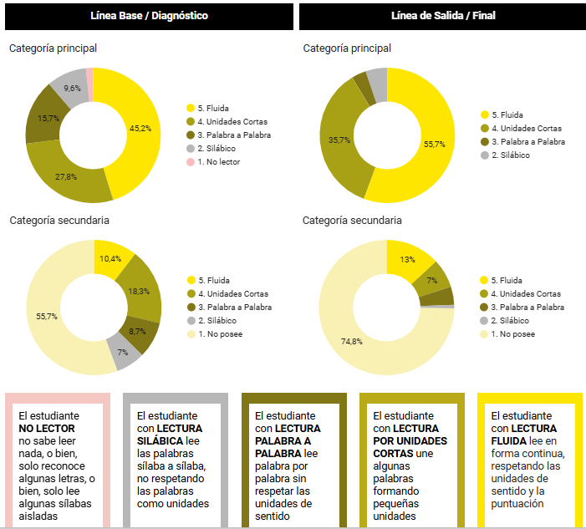
Fuente: Elaboración propia, en base a registros internos a noviembre de 2024. N= 115 estudiantes que cuentan con 2 mediciones en el tiempo (73% del universo de beneficiarios).
Sobre la relevancia del progreso, existen variaciones positivas para los cinco grupos de estudiantes que pueden establecerse para calidad de lectura oral, sea en la categoría primaria o secundaria (ver Tabla n°5).
Para los estudiantes No lectores (N=2), el 100% avanza a la categoría Silábica. Para los silábicos (N=11), del 82% que progresa, el 11% lo hizo hacia la categoría Palabra a Palabra, un 78% a Unidades Cortas y un 11% a Fluida.
Para los que fueron diagnosticados en Palabra a Palabra (N=18), del 83% que mejora, el 13% se posicionó en Palabra a Palabra con categoría secundaria, el 67% en Unidades Cortas y el 20% en Fluida. Para aquellos que partieron en Unidades Cortas (N=32), del 72% que avanzó, el 17% pasó a Unidades Cortas con categoría secundaria y el 83% a Fluida. Para los 52 estudiantes que iniciaron en el proyecto en la categoría Fluida, el 75% se mantuvo o mejoró en esta dimensión.
Finalmente, es relevante considerar el % de estudiantes que baja de categoría o se mantiene. Estos resultados plantean el desafío de indagar en qué se puede mejorar y cómo, pensando, particularmente, en estos estudiantes. Hecho que esperamos resolver con la propuesta pedagógica 2025, la que focaliza, distingue y profundiza según nivel de rezago lector
Tabla nº5: Detalle del progreso en calidad de lectura oral de los estudiantes
Categoría inicial | % de estudiantes que bajan de categoría | % de estudiantes que se mantienen | % de estudiantes que mejoran | Categoría final de los estudiantes que mejoran
No lector - NL  (N=2) | 0% | 0% | 100% | 100% SL
Silábico - SL (N=11) | 0% | 18% | 82% | 11% PP  78% UC  11% FD
Palabra a palabra - PP  (N=18) | 11% | 6% | 83% | 13% PP*  67% UC  20% FD
Unidades cortas - UC  (N=32) | 12% | 16% | 72% | 17% UC*  83% FD
Fluida - FD  (N=52) | 25% | 54% | 21% | 100% FD*
Fuente: Elaboración propia, en base a registros internos a noviembre de 2024. N= 115 estudiantes que cuentan con 2 mediciones en el tiempo (73% del universo de beneficiarios). * Además de la categoría primaria, el/la estudiante posee una categoría secundaria, lo cual lo acerca al resultado esperado.
Velocidad de lectura oral
La prueba de Dominio Lector también mide la velocidad de lectura oral, la cual se define como la cantidad de palabras que logran leer los estudiantes en un minuto (Marchant et al., 2024). Con reloj en mano, se cronometra el tiempo exacto que demora un estudiante en leer el texto completo que le corresponde según su curso. Como resultado, se obtiene la categoría en que se ubica el o la estudiante según la cantidad de palabras por minuto, permitiendo saber si se ha logrado el resultado esperado.
La Imagen n°2 muestra que los estudiantes, y en comparación al diagnóstico, logran leer, en promedio, 16 palabras más por minuto (de 81 a 97 en promedio). Los resultados son disímiles entre los grupos de estudiantes que se pueden conformar a partir de esta dimensión. El grupo con categoría de velocidad Alta aumenta en un 8% (de 37% a 45%) y el de velocidad Baja se reduce en un 16% (de 27% a 11%). En contraposición, el grupo de velocidad Media disminuye en un 6% (de 17% a 11%), mientras que el de velocidad Muy Baja aumenta en un 14% (de 18% a 32%).
Imagen nº2: Resultados de línea base y línea de salida en Velocidad de lectura oral
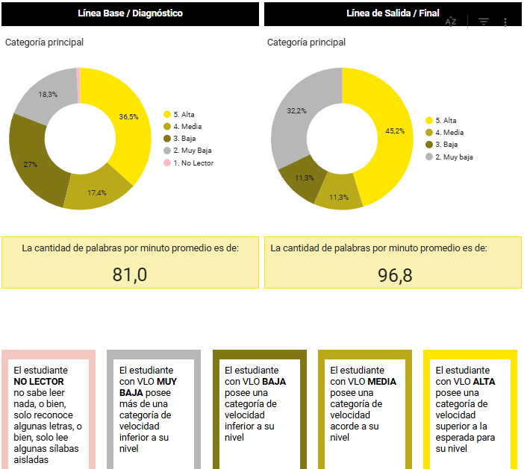
Fuente: Elaboración propia, en base a registros internos a noviembre de 2024. N= 115 estudiantes que cuentan con 2 mediciones en el tiempo (73% del universo de beneficiarios).
Para los estudiantes con categoría de velocidad inicial Muy Baja (N=21), del 14% que progresa, un 67% transita a Baja y un 33% a Alta. Para aquellos con categoría inicial Baja (N=31), del 48% que avanza, el 27% pasa a categoría Media y el 73% hacia Alta. Para los de velocidad Media, del 45% que mejora, el 100% lo hace hacia velocidad Alta, en otras palabras, todos quienes mejoran en este grupo obtienen una categoría superior a su nivel. En cuanto a los que inicialmente se encontraban en categoría Alta, un 74% de ellos logra mantener su velocidad de lectura oral en el tiempo (ver Tabla n°6).

Al igual que para la calidad lectora, es relevante considerar el % de estudiantes que baja de categoría o se mantiene, estableciendo la necesidad de realizar ajustes a la propuesta de tal forma de resguardar que todos los estudiantes avancen en función de su máximo potencial. Por ello, la propuesta pedagógica 2025, focaliza, distingue y profundiza según nivel de rezago lector.
Tabla nº6: Detalle del progreso en velocidad de lectura oral de los estudiantes
Categoría inicial | % de estudiantes que bajan de categoría | % de estudiantes que se mantienen | % de estudiantes que mejoran | Categoría final de los estudiantes que mejoran
No lector - NL  (N=1) | 0% | 0% | 100% | 100% MB
Muy Baja - MB  (N=21) | 0% | 86% | 14% | 67% BA  33% AL
Baja - BA  (N=31) | 45% | 8% | 48% | 27% ME  73% AL
Media - ME  (N=20) | 50% | 5% | 45% | 100% AL
Alta - AL  (N=42) | 26% | 74% | No aplica | No aplica
Fuente: Elaboración propia, en base a registros internos a noviembre de 2024. N= 115 estudiantes que cuentan con 2 mediciones en el tiempo (73% del universo de beneficiarios).
Goce lector
El test de Goce Lector se basa en la Escala de Motivación Lectora validado por las investigadoras Navarro, Orellana y Baldwin (2018) para estudiantes chilenos de enseñanza básica. Consta de 20 ítems, organizados en dos dimensiones, de las cuales sólo se utilizó la dimensión Valor por la Lectura, la que contiene 10 ítemes, de opción múltiple, con 4 alternativas de respuesta, combinando escalas de frecuencia, calidad, cantidad e importancia. Luego, se calcula el porcentaje de valoración promedio (de 0 a 100) que le asignan los estudiantes a la lectura.
La Tabla n°7 da cuenta que -en promedio - no existen variaciones positivas estadísticamente significativas, más bien las variaciones en goce lector resultan negativas y cercanas a cero, casi independiente del curso que se examine. Excepcionalmente, 6 estudiantes de 5to básico mejoran su goce por la lectura en 3% (de 72% a 75%).

Tabla nº7: Progreso en goce por la lectura de los estudiantes, general y por curso
 | % de goce lector 0-100 (promedio)
 | General  (N=115) | 3° básico  (N=45) | 4° básico  (N=62) | 5° básico  (N=6)
Línea base | 78% | 78% | 78% | 72%
Línea Final | 75% | 77% | 74% | 75%
Progreso | -3% | -1% | -4% | +3%
Fuente: Elaboración propia, en base a registros internos a noviembre de 2024. N= 113 estudiantes que cuentan con 2 mediciones en el tiempo (72% del universo de beneficiarios).
Tabla nº8: Detalle del progreso en goce por la lectura de los estudiantes
 | % de estudiantes
Mejora (N=43) | 38%
Se mantiene (N=13) | 12%
Baja (N=57) | 50%
Fuente: Elaboración propia, en base a registros internos a noviembre de 2024. N= 113 estudiantes que cuentan con 2 mediciones en el tiempo (72% del universo de beneficiarios).
Del total de estudiantes, un 38% mejoró su goce por la lectura, un 12% lo mantuvo y 50% declara un menor valor en la segunda medición del test (ver Tabla n°8).

Reporte final de indicadores
Formule sus indicadores usando este formato. Idealmente incorpore indicadores de proceso y de resultado.
I. Indicadores de proceso
Nº | Nombre indicador | Descripción | Forma cálculo | Meta | Resultado | Medio verificación
1 | Directivos alineados | Cantidad de equipos directivos con hoja de ruta del proyecto | # equipos directivos que participan en reunión de alineamiento | 4 | 4 | Convenio firmado
2 | Tutores formados | Razón de tutores formados por curso | # tutores formados / # cursos | 2:1 | El Melí: 3:1  Philippi: 2:1  Epson: 3:1 | Registro de Asistencia
3 | Tutorías realizadas | Cantidad de tutorías realizadas por nivel educativo al año | # tutorías anuales por nivel educativo | 10 | El Melí: 13  Philippi: 13  Epson: 7 | Registro de Asistencia
4 | Docentes y Directivos valoran las tutorías | Porcentaje de valoración (NPS) por las tutorías de parte de docentes | NPS* = % de promotores - % de detractores | 50%** | 100% | Encuesta de Valoración final
5 | Estudiantes valoran la formación | Porcentaje de valoración por las tutorías de parte de estudiantes | % de respuestas favorables | 50% | 70% | Encuesta de Valoración final
6 | Cobertura de aplicación instrumentos estudiantes | Porcentaje de estudiantes con evaluación diagnóstica y final | # estudiantes evaluados / # estudiantes | >70% | Línea base: 84%  Línea de Salida:  86% | Registros Internos
* NPS o Net Promoter Score se deriva fácilmente. Los beneficiarios responden si recomendarían la instancia o experiencia educativa, es una escala de 1 a 10 (más probable). Luego, el NPS resulta de la resta entre el % de promotores (9 y 10) y el % de detractores (1 a 6), que arroja una puntuación potencial entre -100% (todos son detractores) y 100% (todos son promotores). Cuanto más alta sea la puntuación del NPS, más fuerte será la adherencia o compromiso de sus beneficiarios y más saludable será el boca a boca, y por tanto el posicionamiento organizacional.
**En educación, sobre un 50% es considerado un excelente resultado. A nivel fundacional, se establece como una meta transversal para todos sus proyectos.

II. Indicadores de resultado
Nº | Nombre indicador | Descripción | Forma cálculo | Meta | Resultados | Medio verificación
7 | (Intermedio) Motivación por la lectura | Variación porcentual en la motivación de la lectura en estudiantes beneficiarios | Grado de motivación por la lectura de estudiantes beneficiarios (t+1) - Grado de motivación por la lectura de estudiantes beneficiarios (t) / Grado de motivación por la lectura de estudiantes beneficiarios (t) | Los estudiantes de 3º y 4º básico aumentan su motivación por la lectura en un 10%, mientras que los de 5º y 6º básico lo hacen en un 5% | 3ro básico:  -0,6%  4to básico:  -3,9%  5to básico:  +2,3%  6to básico:  sin registros | Test de Motivación por la lectura (Navarro, 2018)
8 | (Final)  Aprendizaje | Valoración porcentual del logro de aprendizaje en comprensión lectora de estudiantes beneficiarios | Grado de logro de aprendizaje en comprensión lectora de estudiantes beneficiarios (t+1) - Grado de logro de aprendizaje en comprensión lectora de estudiantes beneficiarios (t) / Grado de logro de aprendizaje en comprensión lectora de estudiantes beneficiarios (t) | Meta 1 para 3º y 4º Básico en Calidad lectora:  Aumenta en un 10% los estudiantes en la categoría Unidades cortas, disminuye en un 10% los estudiantes en Palabra a palabra y el 50% de los estudiantes no lectores pasan a la categoría silábico.  Meta para 5º y 6º básico en Calidad lectora***:  Aumenta en un 10% los estudiantes en la categoría Fluido y, sólo para 5º básico, disminuye en un 5% los estudiantes en la categoría palabra-palabra  Velocidad lectora*:  En 3º básico aumenta en un 10% los estudiantes con categoría media o alta, en 4º un 5%, en 5º básico un 8% y en 6º básico 12% | A. CALIDAD  3ro y 4to:  +10% (de 28% a 38%) el grupo con categoría Unidades Cortas, -8% (de 16% a 4%) el grupo de Palabra a Palabra, y el 100% de los no lectores pasa a silábico.  5to básico:  +33% el grupo con categoría Fluida (de 50% a 83%), y -16% (de 16% a 0%) el grupo de Palabra a Palabra.  6to básico:  No hay registros  B. VELOCIDAD*  - 3ro básico (n=47):  -25% (de 61% a 36%)  - 4to básico  (n=62):  +24% (de 47% a 71%)  - 5to básico  (n=6):  0% (67% a 67%)  -6to básico:  sin registros | Prueba de Dominio Lector (Marchant, et al., 2024)
* % favorable corresponde a la proporción de estudiantes que se encuentran en categoría media o alta en cuanto a su velocidad de lectura oral.
Respecto a las acciones que debieran tomarse para potenciar el logro de los objetivos en una futura aplicación del proyecto, y en base a lo aprendido y analizado de la implementación de este año, como equipo hemos propuesto diversas innovaciones a la propuesta del proyecto:

- Trabajar únicamente con estudiantes con rezago: El objetivo de esta decisión es focalizar y profundizar en aquellos estudiantes que presentan rezago, y no en cursos completos.
- Focalizar el apoyo según nivel lector: Formar grupos de estudiantes que se encuentren en la misma categoría de dominio lector de tal forma de apoyarlos intensamente en el aprendizaje acelerado de las destrezas y gusto por la lectura, cada grupo con su ruta formativa contextualizada y profunda. Los grupos de estudiantes rezagados serán tres: a) No lectores, b) Lectores intermedios y c) Lectores independientes.
- Nueva estrategia de intervención: Para cada uno de estos grupos planificar 28 tutorías, las que se trabajarán durante 15 semanas del segundo semestre 2025. Son dos tutorías por semana, siendo el mínimo propuesto por Cabezas et al (2022). Las tutorías serán implementadas por tutores voluntarios. El equipo de Fundación 99 realizará seguimiento. Los tutores pueden ser estudiantes de pedagogía y/o personas que formen parte del territorio.
Los tutores voluntarios serían reclutados y formados durante el primer semestre, para que puedan implementar el segundo semestre.
- Nuevos recursos: También, se propone la elaboración y compra de recursos pedagógicos de calidad que apoyen el proceso lector (p.e libros adivinanzas, cuentos, rimas, memorices, letras móviles, etc)
- Talleres de lectura: Actividad que desarrollan los docentes de los estudiantes que asisten a las tutorías, cuyo objetivo es promover espacios de goce lector. Son talleres breves, donde el foco está en potenciar el vínculo afectivo del estudiante con la lectura.
- Encuentros Lectores: Se proponen tres encuentros. El primero, donde los/as tutores se conozcan y tengan un primer momento de motivación; el segundo, para conocer y realizar actividades entre tutor y los estudiantes que tutorizará; y, el tercero, como cierre del proyecto, donde se espera asistan las escuelas participantes y los tutores voluntarios. Importante destacar que no todos estos encuentros tendrán la misma magnitud.
- Selección de tutores: Se implementarán protocolos para la selección de tutores y resguardo del bienestar de los participantes más estrictos. Se elaborará un conjunto de criterios para seleccionar tutores voluntarios, los que serán avalados por todas las partes involucradas. A su vez, el protocolo contará con cláusulas de compromiso, deberes y derechos, buscando resguardar el bienestar de niños, niñas, docentes y tutores. Se priorizará el buscar tutores en estudiantes universitarios de carreras afines, siguiendo modelos de otras fundaciones (Ej. Conectado Aprendo).

Por último, para el desarrollo del proyecto fue relevante también poder contar con alianzas con diversas instituciones que apoyaron Cuenca Lectora, como lo fueron Teatro del Lago y Mainstream Renewable Power durante el 2024, las cuales mantendrán su apoyo para el 2025, junto a Emmanuel y Fundación Reinaldo Solari que se sumarán también, esto permitirá ir profundizando cada vez más en la calidad de implementación del proyecto.

Existen dos resultados no deseados y que se creen relevantes de mencionar.
- Situación Escuela Rural Colegual: El inconveniente ocurrido en la Escuela Rural Colegual, mencionado en la sección dificultades, permitió identificar y profundizar en la definición de criterios para la selección de los tutores/as, de tal manera de velar por el bienestar de todos quienes estén involucrados/as en el proyecto. Es por esto que se creó un protocolo en conjunto con el Servicio Local de Educación, para propiciar un compromiso más profundo. Una vez creado el protocolo y luego de su aprobación por el Servicio Local de Educación Pública Llanquihue, lo presentamos en las escuelas y comenzamos a utilizarlo con los tutores de las tutorías que restaban del año.
Protocolo de Comportamiento para Tutores Voluntarios 2.0 (1)

- Estudiantes que disminuyen en sus resultados: Hubo algunos estudiantes que lograron resultados más bajos de los que tenían en la línea base. Esta es una de las razones para hacer ajustes al proyecto, aumentando su intensidad, profundizando en calidad, generando un sistema de selección de tutores más robusto y otorgándole un lugar crucial a la calidad de los recursos pedagógicos. Todos aspectos que se implementarán en la propuesta 2025.
Por otra parte, y en relación a los resultados de motivación lectora, la tendencia es a que se mantenga o disminuya, principalmente en 3ero y 4to básico. Diversos estudios han encontrado que la motivación por la lectura disminuye a lo largo de la escolaridad (Mckenna et al., 1995; Wigfield et al., 2016). Según la investigación de Habilidades Lectoras de la Agencia de la Calidad de la Educación, los estudiantes reportan que cada año disminuye su gusto por la lectura; declaran que evitan involucrarse en tareas de lectura y consideran que los textos que leen para la escuela son aburridos, irrelevantes y difíciles de comprender (Agencia de Calidad de la Educación, 2016). Un análisis prometedor en este sentido tiene relación con el estudio de la OCDE que identifica como fundamental el apoyo de otras personas significativas a lo largo de su vida, tales como familiares, profesores u otros adultos relevantes, para poder potenciar prácticas que apoyen el compromiso lector (OECD, 2019). Esto último, va de la mano con la propuesta 2025, en la que se busca que los tutorados estén siempre con el mismo tutor/a, a modo de generar un vínculo afectivo, al igual que se busca construir espacios que sean totalmente de goce/disfrute y de un vínculo afectivo intenso con el texto. Esperamos que esta propuesta, junto a los diferentes elementos que la componen, pueda potenciar la motivación por la lectura en los estudiantes.

- Reporte presupuestario del proyecto
- Presupuesto total del proyecto
$28.166.769 (Veintiocho millones ciento sesenta y seis mil setecientos sesenta y nueve de pesos)Presupuesto solicitado a Fundación Angelini
$27.000.000 (veintisiete millones de pesos)
- Presupuesto solicitado a Angelini que fue ejecutado
$27.000.000 (veintisiete millones de pesos)
- % del presupuesto solicitado a Angelini que fue ejecutado
100 % (cien por ciento)
- Detalle de los gastos asociados a los recursos Angelini
Copie o adjunte una planilla Excel, con el detalle de gastos asociados a los recursos Angelini. Esta planilla debe ser consistente con el presupuesto presentado en la postulación. De no ser así, incluya una justificación de las diferencias en el texto del presente informe.
Informe financiero Biblioteca Tutorizada - Fundación Angelini
En relación con la ejecución del fondo asignado para el proyecto, informamos que el resultado financiero refleja un exceso de gasto por un monto total de $1.166.769. Este exceso se debe a la necesidad de cubrir costos adicionales no previstos inicialmente, los cuales fueron fundamentales para garantizar el cumplimiento de los objetivos y actividades establecidos en el marco del proyecto.

Fundación Grupo 99, comprometida con la correcta implementación de este proyecto y en línea con su misión de apoyar iniciativas que generan impacto positivo en la comunidad, asumirá la totalidad del exceso financiero señalado. Este aporte adicional será cubierto con recursos propios de la fundación, asegurando así el equilibrio presupuestario sin comprometer los fondos originalmente asignados ni afectar el desarrollo del proyecto.

Reiteramos nuestro compromiso con la gestión transparente y eficiente de los recursos, así como con el cumplimiento de los estándares de calidad y objetivos del proyecto.

Nombre representante legal: Gonzalo Plaza
RUT del representante legal: 10.306.327-2
Firma del representante legal:


IV. Fotos de la implementación:
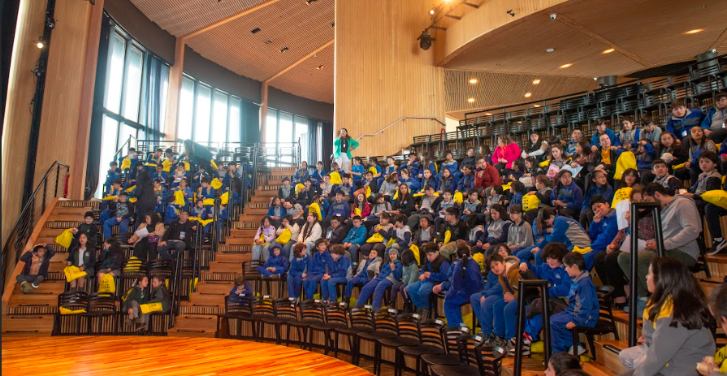

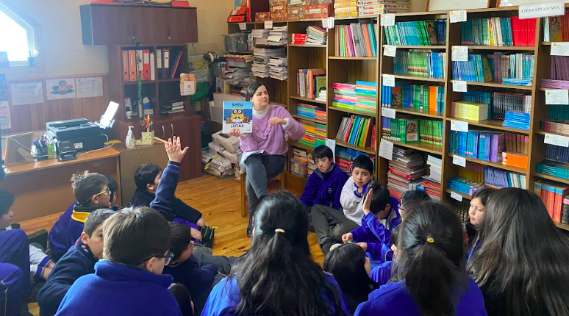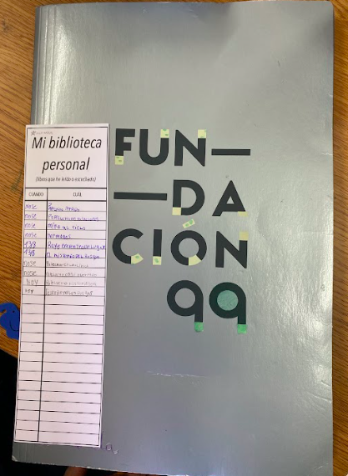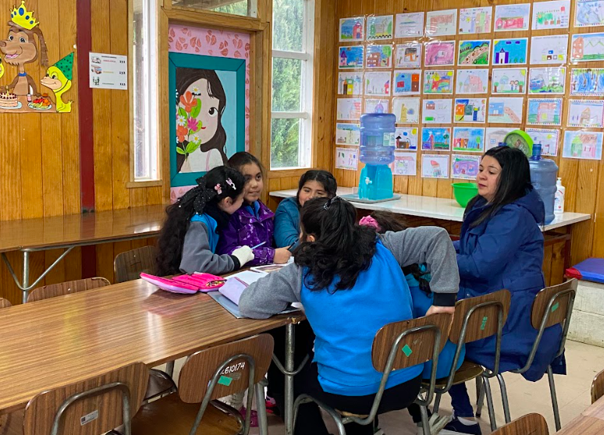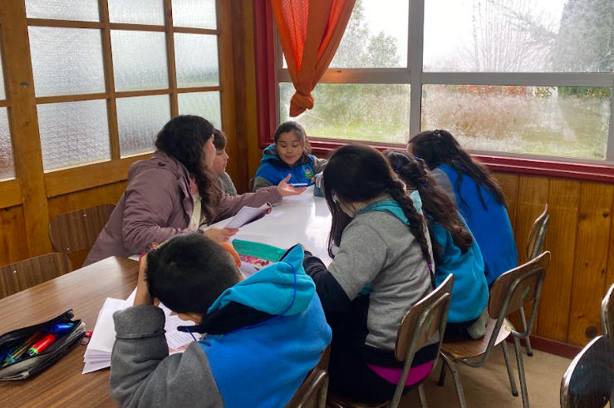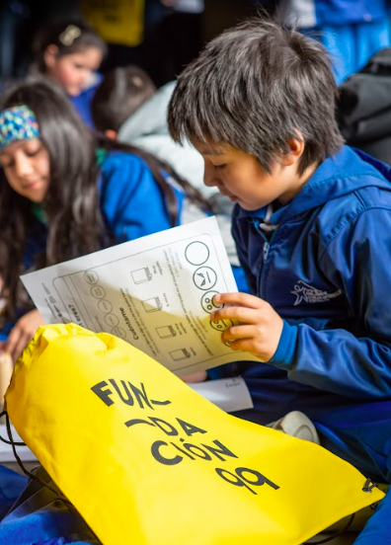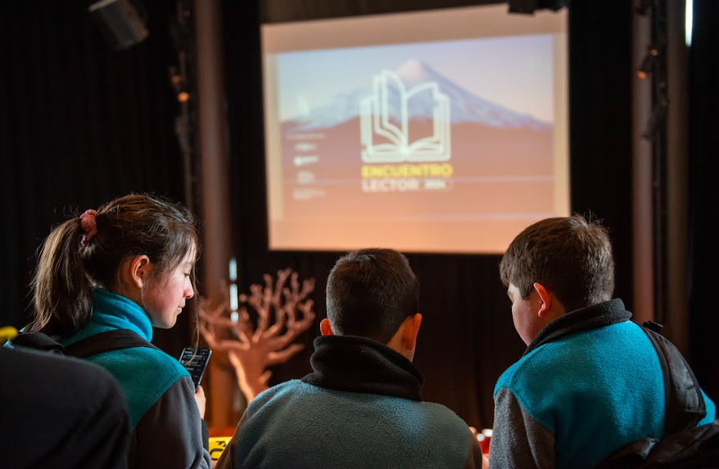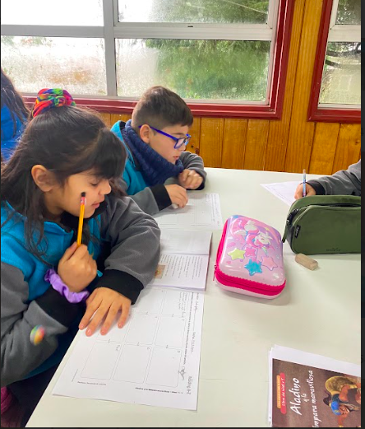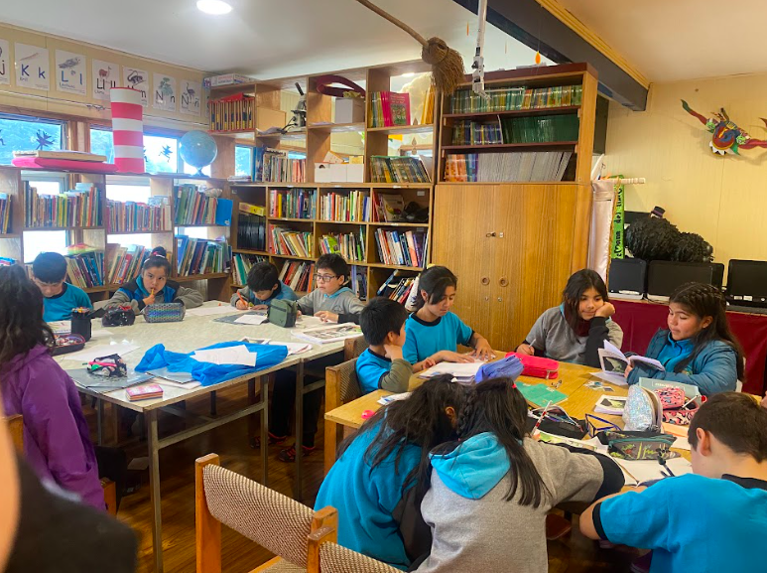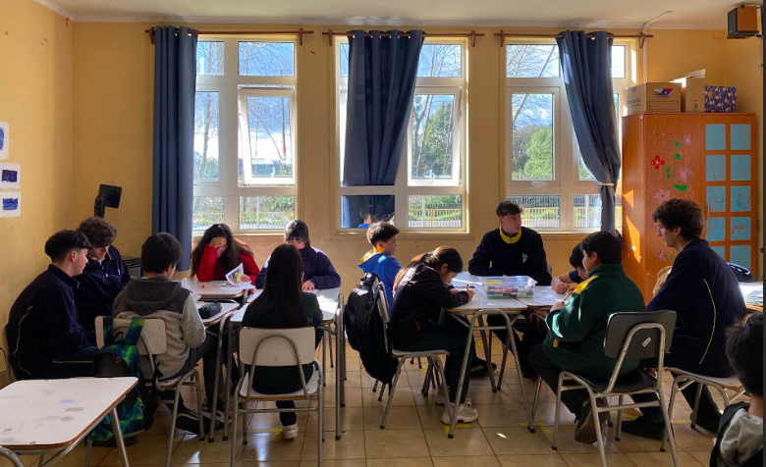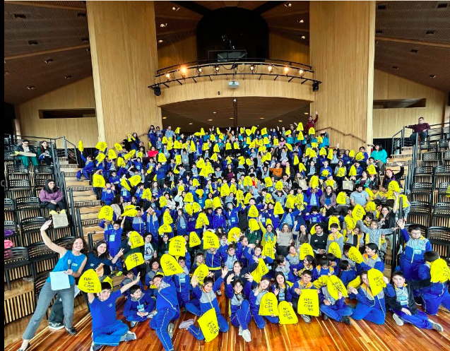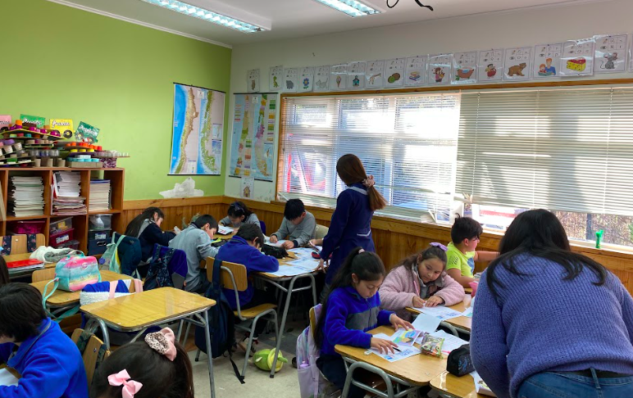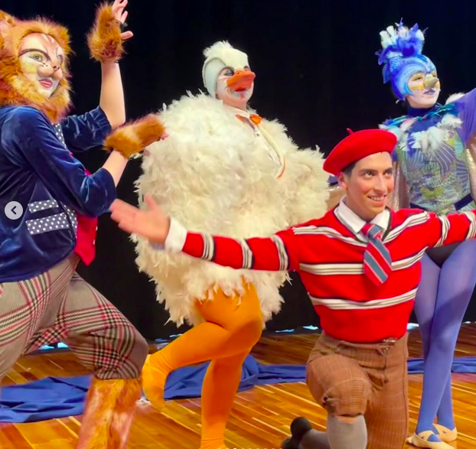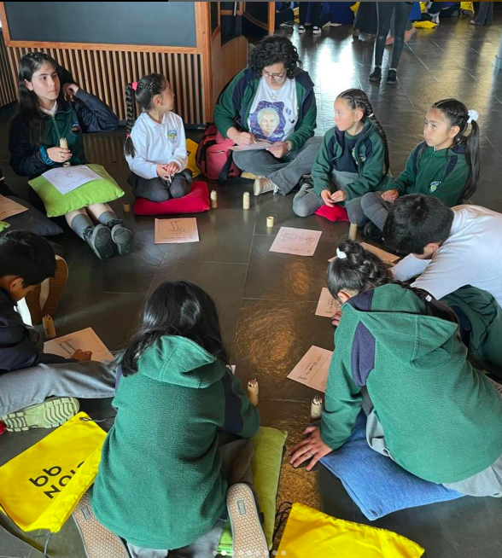

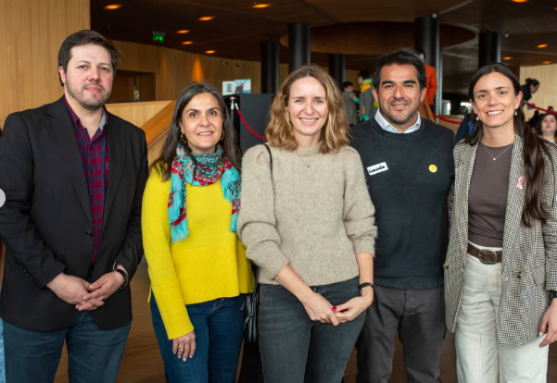

Como se explica más adelante, en la sección dificultades, si bien inicialmente fueron 183 estudiantes distribuidos en 4 escuelas, durante el mes de Agosto, la Escuela Rural Colegual decidió retirarse, por lo que el proyecto finalizó con 153 estudiantes en total, de 3 escuelas diferentes. Esto se aprecia en la tabla n°1.
La escuela rural Colegual no está contabilizada en el total de implementación del cuadro 1, debido a que decidió, en agosto de 2024, retirarse anticipadamente del proyecto.
En la sección “Dificultades” se explica el caso de la Escuela Rural Colegual.
En la sección “Dificultades” se explica el caso de la Escuela rural Epson de Ensenada.

